Вязовик Е.А.
КСП
Предмет: география

Раздел долгосрочного планирования:  Раздел 3. Физическая география  3.1 Литосфера |  | Школа: КГУ "ОСШ №3 отдела образования города Жезказгана"
Дата: |  | ФИО учителя: Вязовик Е.А.
Класс: 7 |  | Участвовал: Не участвовали:
Тема урока | Литосферные катаклизмы.
Цели обучения  Цели обучения, достигаемые на этом уроке (Ссылка на учебный план) | 7.3.1.4 - объясняет причины и следствия, распространение литосферных катаклизмов  7.3.1.5 - на основе местного компонента объясняет правила поведения при литосферных катаклизмах
Цель урока | Все ученики знают виды литосферных катаклизмов  Большинство учеников устанавливают причинно-следственные связи и определяют районы распространения на карте  Некоторые ученики составляют алгоритм поведения при землетрясении
Критерии оценивания | Обучающийся:  Знает определение катаклизма, виды катаклизмов  Выявляет причины и следствия литосферных катаклизмов  Выдвигают версии о мерах безопастного поведения во время литосферных катаклизмов
Языковые цели | Языковые цели: чтение: читают тексты, географические карты, анализируют;  Аудирование:прослушивают выступления и мнения других;  говорение, письмо: устно и письменно описывают тексты и географические карты.  Диалог / фразы: Основные причины литосферных катаклизмов ...  При землетрясении учитываются следующие меры безопасности ....  Предметная лексика и терминология  Катаклизм, землетрясение, очаг землетрясения, сейсмические волны,эпицентр  Землетрясения, цунами, сейсмические пояса,сейсмология
Воспитание ценностей | ценность: Ценности общенациональной идеи «Мәңгілік Ел»/ «Болашаққа бағдар: Рухани жаңғыру»
Межпредметная связь | Физика, математика , химия
Предыдущие знания | Тектонические движения литосферы

Ход урока
Время / этапы урока | Запланированные задания | Ресурсы
Начало урока- 10 мин  1 -2мин  3- 7 мин  8-10 мин | Создание колаборативной среды через пожелания друг другу  Актуализация знаний.  Проверка домашнего задания по теме "Тектонические движения литосферы"  Географический диктант  1. Кто автор гипотезы дрейфа материков? /А.Вегенер/  2.Раздвижение ложа океанических впадин /спрединг/  3.Зоны погружения / субдукция/  4. Отрасль геологии изучающая структуру земной коры и ее изменения под влиянием тектонических движений и деформаций /тектоника/  5. Относительно устойчивый участок земной коры /платформа/  6. Глубокие провалы в земной коре / грабены/  ФО Взаимоценивание. "Верно- неверно"  Заслушать комментарии нескольких учащихся к своему оцениванию  Выход на тему  Мозговой штурм Что общего на этих картинках?  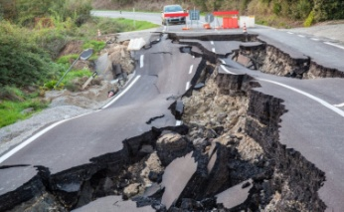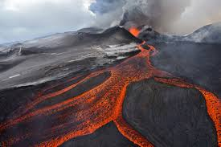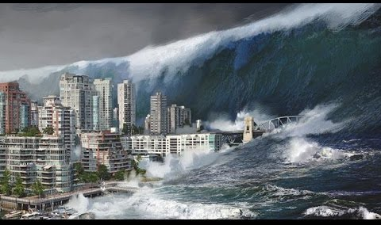  Как вы понимаете слово "катаклизм"?  Заслушать варианты ответов.  Проверить по тексту параграфа стр. 42 | Интерактивная доска  Интерактивная доска
Основная часть  25 мин.  1 мин.  15 мин  1 мин  1 мин  6 мин  1 мин | Сегодня мы с вами поговорим о катаклизмах, которые связаны с литосферой. К ним относятся: землетрясения, извержения вулканов, цунами и др.  Деление на группы. Метод "Чья вещь?"  Учащиеся кладут в общую коробку по одной личной вещи и рассаживаются за столы по мере называния предмета, который учитель достает из коробки.  Задание.  Работая с текстом учебника, интернет ресурсами, картами подготовить постер по теме " Литосферные катаклизмы с обязательным указанием причин, вызвавших его, и показом районов распространения на карте"  1-я группа - Землетрясения;  2-я группа - Цунами  3-я группа - Сейсмические пояса  4-я группа - Поведение во время катаклизмов  5-я группа - Влияние человека на образование катаклизмов (задание 655 Вопрос 3 из сборника PISA2015)  Прочитайте текст.  Добыча подземных вод и землетрясения  Землетрясение в городе Лорке в 2011году  Город Лорка, Испания, расположен в районе, где часто происходят землетрясения. Одно из землетрясений произошло в Лорке в мае 2011 года. Геологи считают, что в отличие от предыдущих землетрясений в этом районе, это землетрясение могло быть вызвано деятельностью человека, в частности откачкой подземных вод. Согласно гипотезе геологов, добыча воды из-под земли способствовала увеличению напряжения в ближайшем разломе, что вызвало сдвиг, который привел к землетрясению  Ответить на вопрос, выбрав верный ответ из предложенных утверждений:  - Какое наблюдение подтверждает гипотезу геологов?  1.Землетрясение ощущалось за много километров от Лорки  2. Сдвиг вдоль разломов был наибольшим в районах, где откачка воды вызвала наибольшее напряжение  3.В Лорке случались землетрясения большей магнитуды, чем землетрясение в мае 2011года  4.За землетрясением последовал ряд менее крупных землетрясений в районе вокруг Лорки  Самопроверка ФО  Обмен информацией. Стратегия "Карусель"  ФО стратегия " 2 звезды - одно пожелание"  Вопрос:  - Ребята, какое влияние оказывают литосферные катаклизмы на жизнь и деятельность человека?  Учащиеся приводят примеры негативного влияния.  Вопрос:  - Какие, из рассмотренных литосферных катаклизмов, имеют место на территории нашей страны?  Ответы учащихся. Землетрясения на юге страны.  ФО. Похвала  Ребята, город Алматы долгое время был столицей нашего государства и сейчас его по праву называют Южной столицей. Это один из красивейших городов мира, в котором проживают 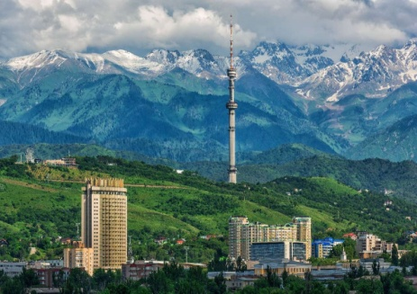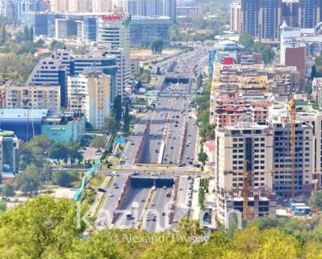  граждане различных национальностей в мире и согласии.  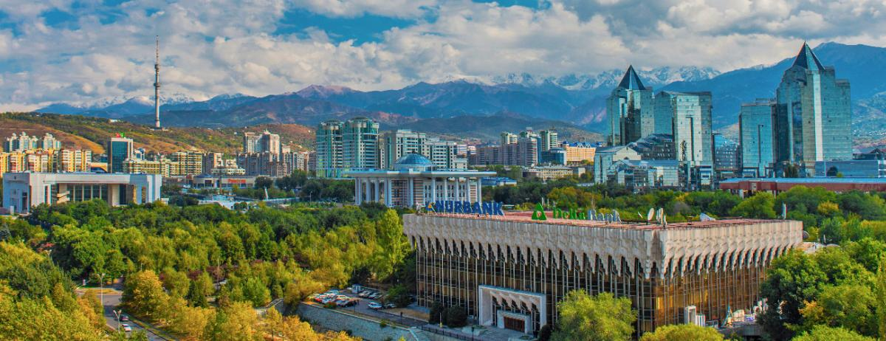  Задание  Разработать алгоритм поведения во время землетрясения  Выступление учащихся  ФО Стратегия "Светофор"  Вопрос:  - Катаклизмы наносят вред человеку, а может человек вызвать землетрясения? | Коробка  Карты, учебники, интернет, флипчаты, маркеры  Задание 655  Вопрос 3  PISA2015  Цветные кружки
Конец урока  5 мин | Заполнить схему "Природные катаклизмы"  Причины Следствия  Результаты своей работы учащиеся поочередно заносят в схему на доске, дополняя по одному.  Взаимооценивание результатов. "+" или "-"  Домашнее задание:  В интернете найти видео о землетрясении в городе Верном. просмотреть. Отметить как животные своим поведение предсказывали надвигающийся катоклизм.  Рефлексия. "Дерево успеха" | Интерактивная доска  Рисунок дерева на флипчате. Стикеры

Дифференциация | Оценивание | Межпредметные связи Проверка здоровья и безопасности Информационно-коммуникационные технологии ценности
Дифференциация осуществляется через цели урока; формы работы; разноуровневые задания | Самооценивание, взаимооценивание,ФО  через использование стратегий " 2 звезды- одно пожелание", "верно-неверно", "Дерево успеха", "Светофор", "Карусель" | Межпредметные связи - естественные науки, читательская грамотность Чередование видов деятельности для предупреждения переутомления учащихся.  Использование ИКТ для обучения.  Безопасное поведение.

№ п/п | Критерий оценивания | Наличие соответствия (самооценивание) | Наличие соответствия (коллега) | Наличие соответствия (коллега)
1 | Цели урока соответствуют целям обучения | Соответствуют | Соответствуют | Соответствуют
2 | Критерии оценивания соответствуют целям обучения | Соответствуют | Соответствуют | Соответствуют
3 | В плане урока предусмотрена мотивация (через что?) | Через связь с жизненными ситуациями, интересные задания | Интересные задания, создание ситуации успеха | Интересные задания,связь с жизнью
4 | Методы и приемы соответствуют целям обучения | Соответствуют | Соответствуют | Соответствуют
5 | Содержание заданий направлено на развитие математической, читательской грамотности, креативного мышления и соответствует целям обучения, целям урока и критериям оценивания | Задания способствуют развитию естесвенно-научной и читальской грамотности, креативного мышления и соответствуют целям урока и критериям оценивания | Задания направлены на развитие креативного мышления, естестеннонаучной и читательской грамотности | Соответствуют
6 | В плане урока предусмотрена эффективная коммуникация | Предусмотрена | Работа в группах, парах | Предусмотрена
7 | Указаны методы и приемы ФО | Самооценивание, взаимооценивание, стратегии | Указаны | Указаны методы и приемы ФО
8 | Объем, тайм менеджмент, комфортная обстановка (комментарии) | Объем соответствует возрастным особенностям учащихся, выдержан тайм менеджмент, создана колаборативная среда | Объем достаточный для учащихся 7 класса, предусмотрен тайм менеджмент, создана комфортная обстановка ( предусмотрено самооценивание, взаимооценивание) | Объем отвечает требованиям и соответствует нормативным требованиям, тайм менеджмент определен, создана комфортная среда,

